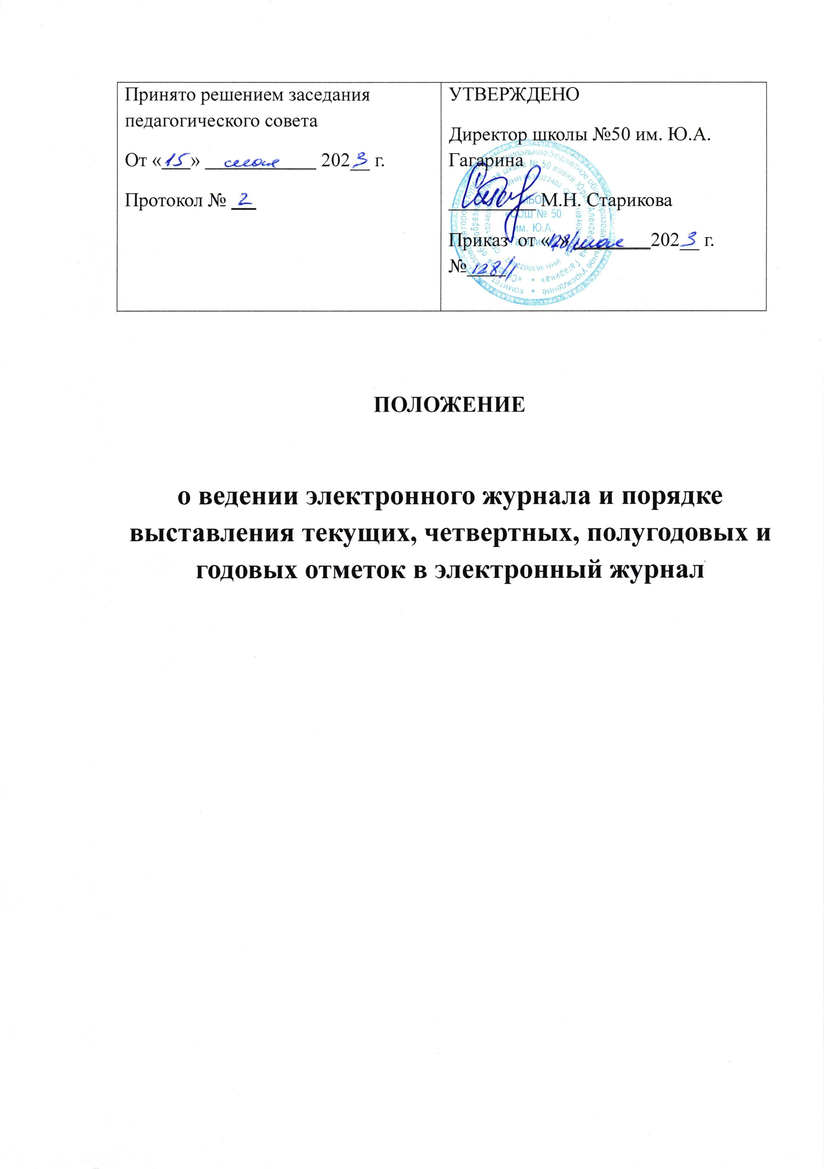

**ПОЛОЖЕНИЕ**

**о ведении электронного журнала и порядке выставления текущих, четвертных, полугодовых и годовых отметок в электронный журнал**

**Общие положения.**

1.1 Настоящее положение разработано на основании следующих документов:

* Закон «Об образовании РФ»;
* ФГОС НОО ([Приказ Минобрнауки России от 06 октября 2009 г. № 373](http://eljur.ru/pdf/law/fgos_1-4.pdf)) п. 26;
* ФГОС ООО ([Приказ Минобрнауки России от 17 декабря 2010 г. № 1897](http://eljur.ru/pdf/law/fgos_5-9.pdf)) п.26;
* [Письмо Минобрнауки России от 15.02.2012 N АП-147/07](http://eljur.ru/pdf/law/recomend_minobr.pdf) «О методических рекомендациях по внедрению систем ведения журналов успеваемости в электронном виде» ;
* Письмо Минобрнауки «Об уточнениях в методические рекомендации по внедрению систем ведения журналов успеваемости в электронном виде» от 21.11.2014
* Типовое положение об общеобразовательном учреждении;
* Устав МБОУ «СОШ №50 им. Ю.А. Гагарина».

1.2 Электронным классным журналом и электронным дневником называется комплекс программных средств, включающий базу данных и средства доступа к ней;

1.3 Положение призвано обеспечить в школе предоставление услуг в электронном виде в соответствии с ФЗ №210 от 27.07.2010 «Об организации предоставления государственных и муниципальных услуг» и первоочередного перечня государственных и муниципальных услуг, предоставляемых органами исполнительной власти субъектов РФ и органами местного самоуправления в электронном виде, а также услуг предоставляемых в электронном виде учреждениями и организациями субъектов РФ и муниципальными учреждениями и организациями, утвержденному Распоряжением Правительства РФ от 17 декабря 2009 г. N 1993-р на ЕПГУ в сфере образования и науки:

* зачисление в образовательные учреждения;
* предоставление информации о результатах сданных экзаменов, контроля, а также о зачислении в образовательное учреждение;
* предоставление информации о текущей успеваемости учащегося.

1.4 Электронный журнал является государственным нормативно-финансовым документом;

1.5 Поддержание информации хранящейся в базе данных электронного класс­ного журнала в актуальном состоянии является обязательным;  
1.6 Ведение электронного журнала является обязательным для каждого учителя и классного руководителя;  
1.7 Пользователями электронного журнала являются: администрация школы, учителя, классные руководители, ученики и родители (законные представи­тели);   
1.8 Категорически запрещается допускать учащихся к работе (только просмотр) с электронным журналом.

1.9 Настоящее положение устанавливает единые требования по ведению электронного классного журнала.

1.10 Положение принимается педагогическим советом Школы, имеющим право вносить в него свои изменения и дополнения, и утверждается директором школы.

**2. Цели и задачи.**  
Электронный журнал, электронный дневник используется для решения следую­щих задач:  
2.1. Фиксирование и регламентация этапов и уровня фактического усвоения учеб­ных программ;  
2.2. Хранение данных об успеваемости и посещаемости учащихся;  
2.3. Вывод информации, хранящейся в базе данных, на бумажный носитель, для оформления в виде документа в соответствии с требованиями Российского законодательства;  
2.4. Оперативный доступ к оценкам за весь период ведения журнала, по всем предметам, в любое время;

2.5. Автоматизация создания периодических отчетов учителей и администра­ции;  
2.6. Своевременное информирование родителей по вопросам успеваемости их детей;  
2.7. Информирование родителей и учащихся о домашних заданиях и прохожде­нии программ по различным предметам;  
2.8. Возможность прямого общения между учителями, администрацией, родите­лями и учащимися вне зависимости от их местоположения.

**3. Правила и порядок работы с электронным классным журналом.**  
3.1. Технический специалист обеспечивает надлежащее функционирование электронного журнала;  
3.2. Пользователи получают реквизиты доступа к электронному журналу в следующем порядке:

* учителя, классные руководители, администрация получают реквизиты доступа у технического специалиста;
* родители и учащиеся получают реквизиты доступа у классного руководителя и памятку для родителей по работе с электронным журналом;

3.3. Секретарь своевременно подает сведения техническому специалисту о прибытии (выбытии) учащихся и данные личных дел для внесения изменений в электронный журнал.

3.4. Классные руководители своевременно заполняют и следят за актуально­стью данных об учащихся, ведут переписку с родителями;

3.5.Учителя своевременно заполняют данные об учебных программах и их прохождении, об успеваемости и посещаемости учащихся;  
3.6. Родители и учащиеся имеют доступ только к собственным данным, и ис­поль­зуют электронный журнал, электронный дневник для просмотра и веде­ния переписки.

**4. Обязанности классного руководителя.**  
Классный руководитель обязан:  
4.1 Заполнять анкетные данные об учениках . Регулярно, не реже одного раза в месяц, проверять изменение фактических данных и при наличии таких измене­ний вносить соответствующие поправки;  
4.2 В начале каждого учебного периода, совместно с учителями предметниками проводить разделение класса на подгруппы;  
4.3 Систематически информировать родителей об успеваемости и поведении учащегося через внутреннюю почту системы, либо через «Информационное письмо для родителей».

4.4. Классный руководитель имеет право информировать родителей (законных представителей) о состоянии успеваемости и посещаемости их детей через отчеты, сформированные на основе данных электронного журнала.

4.5. Классный руководитель не обязан сканировать, размещать в электронном журнале и отправлять родителям текущие проверочные, тестовые и контрольные работы учащихся.

**5. Обязанности учителей-предметников**  
5.1. Электронный журнал заполняется учителем в день проведения урока;  
5.2. Учитель обязан систематически проверять и оценивать знания учащихся, а также отмечать посещаемость;  
5.3. Составление календарно-тематического плана учителем осущест­вля­ется до начала учебного года. Количество часов в календарно-тематическом плане должно соответствовать учебному плану;  
5.4. Все записи по всем учебным предметам (включая уроки по иностранному языку) должны вестись на русском языке с обязательным указанием не только тем уроков, но и тем практических, лабораторных, контрольных работ, экскур­сий;  
5.5. При делении по предмету класса на подгруппы, состав подгруппы опреде­ляют учителя этих групп, совместно с классным руководителем. Записи ведутся индивидуально каждым учителем, ведущим группу;  
5.6. На «странице темы уроков и задания» учитель обязан вводить тему, изучен­ную на уроке, задания на дом;  
5.13. В 1-м классе оценки в журнал, дневники и тетради ни по одному учебному предмету не ставятся.

**6. Порядок выставления текущих, четвертных, полугодовых и годовых отметок в электронный журнал**

6.1 Оценка результатов обучения с помощью отметок:

В первых классах обучение является безотметочным.

Отметка для контроля и оценки предметных знаний, умений и навыков начинает применяться со второго класса.

Отметка ставится по пятибалльной системе.

Отметки, выставляемые обучающемуся, подразделяются на:

* **текущие** – отметки, выставляемые учителем в электронный журнал обучающемуся за текущие и контрольные виды работ, предусмотренные тематическим планом по предмету;
* **четвертные** – отметки, выставляемые учителем в электронный журнал по  итогам учебной четверти в 2-9 классах. Единственным фактическим материалом для выставления четвертной отметки является совокупность всех полученных обучающимся в течение учебной четверти и имеющихся в электронном классном журнале текущих отметок.
* **полугодовые** – отметки, выставляемые учителем в электронный классный журнал по итогам учебного полугодия в 10 – 11 классах. Единственным фактическим материалом для выставления полугодовой отметки является совокупность всех полученных обучающимся в течение учебного полугодия и имеющихся в электронном классом журнале текущих отметок;
* **годовые** – отметки, выставляемые учителем в электронный классный журнал по итогам учебного года в 2-11 классах. Единственным фактическим материалом для выставления годовой отметки является совокупность всех полученных обучающимся четвертных, полугодовых отметок;

Порядок выставления итоговых отметок, подлежащих записи в аттестат об основном общем образовании и в аттестат о среднем полном общем образовании по окончании 9 и 11 классов соответственно, регламентируется нормативными правовыми  актами Министерства образования и науки РФ.

6.2 Выставление текущих отметок

Текущая отметка выставляется учителем в электронный классный журнал исключительно в целях оценки ЗУН обучающегося по различным разделам учебной программы по предмету, входящему в учебный план школы.

Текущую отметку выставляет учитель, ведущий учебный предмет в данном классе, либо учитель, заменяющий отсутствующего педагога по распоряжению заместителя директора по УВР.

Учитель *имеет право*выставить текущую отметку за:

* устный ответ обучающегося;
* выполненное и предъявленное обучающимся письменное домашнее задание;
* письменную классную работу, выполненную в рабочей тетради и (или) в тетради на печатной основе;
* самостоятельно выполненное задание (самостоятельную работу, работу по карточке и т.п.), продолжительность выполнения которого не должна превышать 25 минут и не должна быть менее 10 минут;
* словарный диктант, математический диктант и т. п. предметные диктанты и задания, продолжительность выполнения и оформления записи которых должна быть достаточной для каждого обучающегося;
* сообщение (реферат, доклад, презентация), подготовленное учеником дома;
* домашнее сочинение;
* аудирование.

Учитель *обязан*выставить текущую отметку за предусмотренные тематическим планированием по предмету виды работ, во время проведения которых присутствует обучающийся, в электронный журнал:

* контрольная работа;
* проверочная работа;
* сочинение;
* изложение;
* диктант;
* тест;
* лабораторная работа;
* практическая работа;
* контрольное чтение, говорение, аудирование;
* контроль техники чтения;
* зачет.

Текущая отметка должна быть выставлена учителем в электронный журнал непосредственно в день проведения данного урока, за исключением случаев, когда необходимо время на проверку выполненного задания.

Учитель может предоставить обучающемуся, отсутствовавшему на предыдущем(их) уроке(ах) по уважительной причине, право получить консультацию по конкретным вопросам, заданным обучающимся.

Учитель имеет право обязать обучающегося выполнить пропущенную им работу, из указанных выше пунктов настоящего Положения, во время дополнительных занятий по предмету или на другом уроке, на котором присутствует обучающийся с выставлением отметки на дату проведения работы.

Учителю категорически запрещается выставлять в электронный журнал текущую отметку за поведение обучающегося на уроке или на перемене;

Критерии выставления текущих отметок по различным предметам за тот или иной вид устного или письменного ответа, обучающегося устанавливаются нормативными документами Министерства образования и науки РФ, локальными актами МБОУ «СОШ №50 им. Ю.А. Гагарина» и настоящим положением не определяются.

6.3 Выставление отметок за четверть и полугодие

Четвертную (полугодовую) и годовую отметки выставляет учитель, ведущий учебный предмет в данном классе, а в случае его отсутствия заместитель директора школы по учебно-воспитательной работе или директор школы.

Не менее, чем за две недели до окончания четверти (полугодия) учитель информирует классного руководителя и родителей (законных представителей) обучающегося о возможной неудовлетворительной аттестации.

Четвертная (полугодовая) и годовая отметки по предмету выставляется учителем в электронный журнал не позднее, чем за два календарных дня до окончания четверти /полугодия.

По итогам четверти/полугодия выставляются отметки по всем предметам учебного плана.

Для объективной аттестации обучающихся по итогам четверти необходимо:

* наличие не менее 3-х оценок (при 1-часовой недельной нагрузке);
* наличие не менее 5 оценок (при учебной нагрузке 2 и более часов в неделю) с обязательным учетом качества знаний обучающихся по письменным контрольным, проверочным, лабораторным, практическим работам;
* для предметов с большим количеством часов количество оценок увеличивается.

Для объективной аттестации обучающихся по итогам полугодия необходимо:

* наличие не менее 5 отметок (при учебной нагрузке 2 часа в неделю);
* не менее 7 - при учебной нагрузке более 2 часов в неделю.

Выставление отметок в электронный журнал по предмету должно быть своевременным и равномерным в течение четверти.

При выставлении оценок учитель руководствуется следующим:

* Большую значимость имеют отметки, заработанные за проверочную ***(отметка удваивается)*** или контрольную работу ***(отметка утраивается)***.
* Отметки за классную работу и ответы у доски рассматриваются как менее значимые.
* Результаты домашних работ имеют и вовсе небольшой вес так как при их выполнении учащийся имеет возможность воспользоваться дополнительным материалом и посторонней помощью, он не ограничен во времени, а потому оценка домашней работы является довольно субъективной и учитывается при выставлении отметок лишь в спорных случаях, как показатель старательности учащихся.

**Отметка «5» ставится, если средний балл составляет от 4,5 до 5 при отсутствии неудовлетворительных отметок.**

**Отметка «4» ставится, если средний балл составляет от 3,5 до 4,49 при отсутствии неудовлетворительных отметок.**

**Отметка «3» ставится, если средний балл составляет от 2,5 до 3,49.**

**Отметка «2» ставится, если средний балл 2,49 и ниже.**

**В спорных случаях за учителем закреплено окончательное решение выставления итоговой отметки с учетом учебной деятельности и прилежания учащегося в течение четверти /полугодия.**

6.4 Выставление отметок за год

Годовая отметка по предметам выставляется как округленное по законам математики до целого числа среднее арифметическое четвертных отметок.

Годовая отметка по предметам в 10-11 классах выставляется как округленное по законам математики до целого числа среднее арифметическое отметок за 1 и 2 полугодие.

Итоговые отметки по предметам, которые выносятся на государственную итоговую аттестацию выставляются по решению экзаменационной комиссии в соответствии с нормативными документами, разработанными Министерством образования и науки РФ.

6.5 Ответственность учителей, администрации школы и родителей (законных представителей) обучающихся, разрешение спорных вопросов по выставлению отметок.

 Все   учителя   МБОУ «СОШ №50 им. Ю.А. Гагарина» несут дисциплинарную ответственность за неукоснительное исполнение настоящего Положения, а заместители директора школы по учебно-воспитательной работе осуществляют постоянный контроль за оценочной сферой деятельности педагогического коллектива, принимают все меры к разрешению спорных и конфликтных ситуаций, считая безусловным приоритетом законные интересы обучающегося.

В случае несогласия с текущей отметкой за письменную работу родители (законные представители) обучающегося имеют право письменно обратиться к заместителю директора школы по учебно-воспитательной работе или директору школы с просьбой о проверке ее объективности.

6.6. Создание комментариев/замечаний к урокам не является обязательным и заполняется по желанию учителя.

**7. Контроль и хранение.**  
7.1. Директор общеобразовательного учреждения и его заместители по учебно-воспитательной работе и технический специалист обязаны обеспечить меры по бесперебойному функционированию электронного журнала, регулярному созда­нию резервных копий;  
7.2. Контроль за ведением электронного журнала осуществляется директором и заместителями директора и не реже 1 раза в неделю;  
7.2. В конце каждой учебной четверти электронный журнал проверяется осо­бенно тщательно. Уделяется внимание фактическому усвоению программы (соответствие учебному плану и тематическому планированию); объективности выставленных текущих и итоговых оценок; наличию контрольных и текущих проверочных работ;   
7.3. В конце каждого учебного года электронные журналы, проходят процедуру архивации.  
**8. Права и ответственность пользователей.**  
8.1. Права:  
Все пользователи имеют право на своевременные консультации по вопросам работы с электронным журналом;

8.2. Ответственность:

* Учителя несут ответственность за ежеурочное и достоверное заполнение оценок и отметок о посещаемости учащихся;
* Классные руководители несут ответственность за актуальность списков классов и информации об учащихся;
* Все пользователи несут ответственность за сохранность своих реквизитов доступа;
* Технический специалист несет ответственность за техническое функционирование электронного журнала, а также резервное копирование данных и их восстановление в актуальном состоянии.